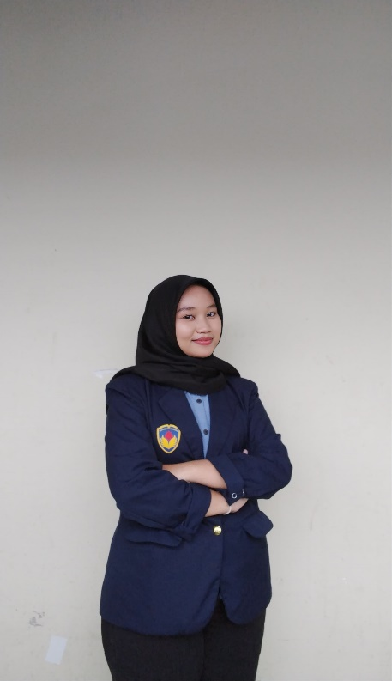 | ERLINA DWI NOVIANTI  Semarang, ID | linkedin.com/in/erlinadwinovianti6 | 0857-4099-4338| erlinadwinovianti04@gmail.com

PROFIL
Saya Erlina Dwi Novianti, mahasiswa Teknologi Pangan Universitas PGRI Semarang yang memiliki minat besar dalam penelitian dan pengembangan produk pangan. Saya memiliki pengalaman aktif dalam organisasi kemahasiswaan. Saya memiliki keterampilan analisis kualitas pangan dan penggunaan alat laboratorium. Saya juga memiliki kemampuan komunikasi yang baik dan dapat bekerja sama dalam tim maupun secara individu.

PENDIDIKAN
Universitas PGRI Semarang – Semarang, Indonesia | September, 2023 – Sekarang
S1,Teknolgi Pangan
SMA NEGERI 2 REMBANG – Rembang, Indonesia | Juli, 2020– Juni, 2023
Jurusan IPA
Nilai Rata-Rata: 78

ORGANISASI
Himpunan Mahasiswa Teknologi Pangan | Desember, 2023 – Sekarang
Staff Bidang Kesejahteraan Sosial
- Mengelola aspirasi yang disampaikan mahasiwa
- Berpartisipasi dalam kegiatan sosialisasi pengabdian Masyarakat
- Membantu pelaku UMKM dalam meningkatkan produktivitas, pengemasan, pelabelan, izin edar, serta pemasaran.

SERTIFIKAT

Sertifikat Pelatihan Pendamping PPH | Maret 2024
Sertifikat Pelatihan Desain Grafis dan Editing Video | Maret 2024
Sertifikat Panitia Food Event Competition 4.0 | Juni 2024
Sertifikat International Conference Food & Technology and International Seminar on Nutrition and Health | Juni 2024

